國民小學「自然與生活科技」主題探討系列
1 | 2 | 1 | ‧

彩色世界
得天獨厚，由於各種生物的生活環境，而使地球成為彩色世界。不同的色彩色構成這個美麗的彩色世界，色彩是眼見即可得，但亦有人視若無睹。本模組主要在藉許多色彩的遊戲，提昇孩子對顏色的敏銳度。

設計者：王雅雪 台北市碧湖國民小學 接受日期：92.11.30

內容：
- 模組結構及使用說明
- 模組之教學概要圖
- 活動項目一覽表
- 主題探討活動
- 各活動科學智能培養一覽表
- 學習成就評量
- 模組之系列教學活動
  - 看看世界的美(觀察與感受生活中的色彩與美…)
  - 色彩魔法師(動手調配水彩，練習混色的技巧…)
  - 讓色彩更醒目(看圖編故事，為動物尋找適合的環境…)
  - 色彩創意舞台(認識各種標誌，設計校園中的標誌…)
- 學習手冊

使用說明：
本模組是以色彩為主題，先讓學童由真實的世界中去發覺各種景色、事物的美，再體驗各種事物皆有顏色；探索色彩的特性、對比性與和諧性，學習運用色彩的技巧。本模組藉由各種活動加強學童對色彩的感受與敏銳度，色彩的搭配沒有一定的標準，本模組希望從遊戲和故事教學中讓學童體會色彩搭配的規則。

網址：http://wwww.phy.ntnu.edu.tw/nstsc/ 或 http://www.naer.edu.tw/nstsc

- 模組結構及使用說明
(一)模組之教學概要圖
彩色世界
在我們的生活環境中，有豐富的動植物，有雄偉壯闊的山巒、海洋等自然景觀，豐富的自然環境與人文環境皆能給人不同的視覺感受。在觀察這些事物時，你是否曾注意到這些事物是由哪些顏色組合而成?這些事物的色彩帶給你什麼感受呢? 缺少了色彩的世界又會變成怎樣呢?

觀察情境
察覺問題

世界上的顏色到底有多少種呢?你最喜歡哪一種?
你知道如何使用水彩嗎?怎麼樣調配才能利用它畫出好看的圖呢?
動物身上的顏色代表什麼意義嗎?它們是如何躲避敵人的呢?
什麼顏色組合在一起，才能使主題更醒目呢?

- 「色彩魔法師」：動手玩水彩，探索使用水彩的技巧，利用混色的方法製造新色彩。
- 「讓色彩更醒目」：練習編製顏色的故事，在色紙上操作動物圖卡，發覺色彩的對比性。

- 「色彩創意舞台」：認識生活中的標誌，探討其功能與色彩搭配方式，創作校園的標誌。
分享經驗
整合成果
分工合作
進行探究
引導討論確定問題
綜合評鑑
推廣運用
作業、應用、推廣
教學成效評鑑
發現開拓性的問題：
- 古人利用哪些材料做為顏料?
- 生活中有哪些運用色彩的活動?
(二)教學活動項目一覽表

活動項目 | 器材與資源 | 資源與活動內容
- 看看世界的美 | 月曆或各種風景圖片  「顏色住在哪裡」繪本  學習單 | - 全班一起閱讀或觀察圖片後再進行討論；欣賞完世界的美景後，教師帶學童到戶外實地訪談彩色世界。
- 色彩魔法師 | 水彩用具  圖畫紙  學習單 | - 讓學童自行摸索使用水彩的方式，再讓學童分享自己的方式與發現，全班一起討論何種方式較佳。  - 利用三原色-紅、藍、黃練習混色，發覺不同的顏色混在一起可以製造新色彩。
- 讓色彩更醒目 | 故事一則  動物圖片  色紙 | - 老師講一個和顏色有關的小故事，由故事引導孩子進入色彩的世界。再帶領學童觀察課本的情境圖去編故事。  - 讓學童親自動手操作比對，觀察不同顏色的色塊在不同的背景中的差異，建立顏色對比的概念。
- 色彩創意舞台 | 各種標誌圖片或標誌的數位圖片  圖畫紙  水彩 | - 觀察生活中各種標誌的功用與設計方式，引導學童設計適合校園的標誌，提醒學童利用使色彩更醒目的方式突顯主題。
- 染出美麗的手帕  延伸活動 | 學習單  廣告原料  白手帕、棉紙 | - 學童先回家查閱繪圖的顏料有哪些。  - 先用棉紙練習染色，把握訣竅後，再利用廣告原料染出一條美麗的手帕。
- 照相機  活動一的參考活動 |  | - 學童以手當相機，觀察自然界景物的色彩。
- 服裝色彩秀  活動三的參考活動 |  | - 以學生身上穿著的衣服做為顏色搭配的例子。
(三)主題探討活動
「看看世界的美」教學示例 | 說明
【觀察情境覺察問題】  世界上有很多漂亮的景色，也有很多美麗的動物、植物，你喜歡這些動植物和風景嗎?不同顏色的圖片看起來有何不同?  生活中有哪些美麗的色彩?  什麼原因使你覺得它很美麗?  生活中有哪些標誌?  你覺得這些標誌看起來清楚嗎?  【引導討論確定問題】  經過觀賞圖片和觀察生活中的色彩後，小朋友會發現世界上許多美麗的景物和生活中的景物皆有不同的色彩，本主題的問題歸納如下：  我們如何使用水彩調配出各種色彩?  各種色彩要如何搭配才能凸顯出主題的效果?  動物的保護色和警戒色有什麼意義嗎?  【分工合作進行探究】  【分享經驗整合成果】  認識並觀察生活中的標誌之顏色、形狀等，為校園設計簡單的標誌。  與同儕分享設計的靈感及作品。 | 準備各種風景圖片或月曆  可參考附錄1-1，1-2，1-3。  可參考附錄2-1  可參考附錄3-1，3-2，3-3

(四)各活動之能力培養一覽表
能力指標 | 教學活動
能力指標 | 1 | 2 | 3 | 4 | 5 | 6
1.認識周圍環境  1-1-1 辨識地點、位置、方向，並能運用模型代表實物。  1-1-2 描述住家與學校附近的環境。  1-1-3 了解住家及學校附近環境的變遷。  1-1-4 描述家庭定居與遷徙的經過。  1-1-5 藉由接近自然，進而關懷自然與生命。 |               □ □ □ □ □ □  □ □ □ □ □ □  □ □ □ □ □ □
2.體驗個人與群體生活  2-1-1 覺察自己可以決定自我的發展。  2-1-2 描述自己身心的變化與成長。  2-1-3 舉例說明自己的發展與成長會受到家庭與學校的影響。  2-1-4 了解自己在群體中可以同時扮演多種角色。  2-1-5 舉例說明個人或群體為實現其目的而影響他人或其他  群體的歷程。 | □ □ □ □ □ □  □ □ □ □ □ □  □ □ □ □ □ □  □ □ □ □ □ □  □ □ □ □ □ □
3.察覺社會與生態關係  3-1-1 舉例說明科學和技術的發展，為自己生活的各個層面  帶來新風貌。  3-1-2 舉例說明各種關係網路(如交通網、資訊網、人際網、  經濟網等)  如何把全球各地的人聯結起來。  3-1-3 察覺並尊重不同文化間的歧異性。  3-1-4 舉出重要環境問題(如空氣污染、水污染、廢棄物處理  等)，並願意負起維護環境的責任。 | □ □ □ □ □ □                     
4.探索與表現  4-1-1 嘗試各種媒體，喚起豐富的想像力，以從事視覺、聽覺、  動覺的藝術活動，感受創作的喜樂與滿足。  4-1-2 運用視覺、聽覺、動覺的藝術創作形式，表達自己的  感受和想法。  4-1-3 使用媒體與藝術形式的結合，進行藝術創作活動。  4-1-4 正確、安全、有效的使用工具或道具，從事藝術創作  及展演活動。 |                           
5.審美與理解  5-1-1 接觸各種自然物、人造物與藝術作品，建立初步的審美  經驗。  5-1-2 體驗各種色彩、圖像、聲音、旋律、姿態、表情動作  的美感，並表達出自己的感受。  5-1-3 參與社區藝術活動，認識自己生活環境的藝術文化，  體會藝術與生活的關係。  5-1-4 欣賞生活周遭與不同族群之藝術創作，感受多樣文化  的特質，並尊重藝術創作者的表達方式。 |                           
6.實踐與應用  6-1-1 透過藝術創作，感覺自己與別人、自己與自然及環境  間的相互關連。  6-1-2 養成觀賞藝術活動或展演時應有的秩序與態度。  6-1-3 運用藝術創作形式或作品，增加生活趣味，美化自己  或與自己有關的生活空間。 |                    
7.發展科學過程技能  7-1-1 運用五官觀察物體的特徵(如顏色、敲擊聲、氣味、  輕重…)。  7-1-2 察覺物體有些屬性會因某變因改變而發生變化  (如溫度升高時冰會熔化)。  7-1-3 依特徵或屬性，將事物歸類(如大小、明暗…)。  7-1-4 比較圖樣或實物，辨識相異處，說出共同處  (如兩棵樹雖大小不同，但同屬一種)。  7-1-5 由系列的觀測資料，說出一個變動的事件  (如豆子成長的過程)。  7-1-6 將對情境的多樣觀察，組合完成一個有意義的事件  (如風太大了葉子  掉滿地，木板吹倒了…)。  7-1-7 察覺事出有因，且能感覺到它有因果關係。  7-1-8 察覺若情境相同、方法相同，得到的結果就應相似  或相同。  7-1-9 學習運用合適的語彙，來表達所觀察到的事物  (例如水的冷熱能用燙燙的、熱熱的、溫溫的、涼涼的  、冰冰的來形容)。  7-1-10 嘗試由別人對事物特徵的描述，知曉事物。  7-1-11 養成注意周邊訊息做適切反應的習慣。 |                             □ □ □ □ □ □  □ □ □ □ □ □  □ □ □ □ □ □                            
8.提昇科學認知  8-1-1 運用五官觀察自然現象，察覺各種自然現象的狀態與  狀態變化，用適當的語彙來描述所見所聞。運用現成的表格、圖表來表達觀察的資料。  8-1-2 察覺到每種狀態的變化常是由一些原因所促成的，並練習如何去操作和進行探討活動。  8-1-3 選定某一(或某一類)植物和動物，做持續性的觀察、並學習登錄其間發生的大事件。察覺植物會成長，察覺不同植物各具特徵，可資辨認。注意到植物生長需要土地、陽光及水分等良好的環境。察覺動物如何覓食、吃什麼、做什麼活動，成長時身體形態的改變等現象及現象變化的觀察。  8-1-4 觀察現象的改變(如天氣變化、物體狀態的改變)，察覺現象的改變必有其原因。  8-1-5 製作各種不同的玩具，體會「力」有多種，力可使物體動起來，或使物體振動發出聲音。  8-1-6 認識與使用日常生活家用產品。(含傳播設備、交通工具、安全設備) |                                         
9.涵養科學精神  9-1-1 能依自己所觀察到的現象說出來。  9-1-2 相信每個人只要能仔細觀察，常可有新奇的發現。  9-1-3 察覺自己對很多事務有自己想法，它們有時也很管用。  9-1-4 養成動手做的習慣，察覺自己也可以處理很多事。  9-1-5 學習安排工作步驟。  9-1-6 學習如何分配工作，如何與人合作完成一件事。  9-1-7 喜歡探討，感受發現的樂趣。  9-1-8 學習安排工作，有條理的做事。  9-1-9 學習操作各種簡單儀器。  9-1-10喜歡將自己的構想，動手實作出來，以成品來表現。  9-1-11培養將自己構想動手實作出來，以成品表現的習慣。 |                                                                            

(五)學習成就評量
- 學習單
- 發表與討論
- 作品
- 整理用具的態度

二、模組之系列教學活動
(一) 【看看世界的美】
【教學重點】
本活動欲讓學童由觀賞圖片發現，世界上的美景是由各種顏色構成，藉以發覺色彩的多樣性。並讓學童由觀察動物的警戒色和保護色的概念，發覺顏色的對比性與和諧性，並了解不同的顏色的搭配會有不同的視覺感受。
【教學資源】
- 月曆或各種圖片
- 學習單一張
- 一節
「看看世界的美」教學示例 | 說明
協助學生確定問題  世界上有很多漂亮的景色，也有很多美麗的動物、植物，你喜歡這些動植物和風景嗎?不同顏色的圖片看起來有何不同?  鼓勵學生提出想法  - 教師請學童觀賞課本中的二張圖片，請問學童，  - 從這二張圖片中看到什麼?有什麼不一樣?  - 不同顏色的圖片哪一種比較像真實的世界的情況?  - 它們分別給你們什麼樣的感受?為何你會有這種感覺呢?  - 你比較喜歡哪一張?為什麼?  - 這張圖片裡有哪些顏色呢?  - 再看看另一張圖片:  - 這張圖片給你什麼感受?  - 圖片裡裡有哪些顏色?它們代表什麼意義嗎?  - 你知道動物身上的顏色也有特別的意義嗎?  - 看看生活中的美  - 欣賞過世界上許多美麗的景物後，老師帶小朋友到校園中尋找美的事物。  - 小朋友，現在請你用眼睛仔細看，我們每天生活的校園中，有哪些美麗的景色，請記錄這些景物及它的色彩。再和同學一起分享你的心得。  - 小朋友，仔細觀察後，你有沒有發現，我們的校園也很多美麗的景色呢?原來我們的生活中到處充滿各種美麗的色彩，這麼多美麗的色彩才能構成美麗的世界喔。 | - 除了以課本為引導，老師亦可以「顏色住在哪裡?」的故事來引導學童進入色彩的世界。見附錄1-1。  - 請學生帶一張他們最喜歡的圖片，進行小組討論，分析圖片中的顏色。  - 從圖片中動植物身上的顏色為切入點，發覺顏色的多樣性。  - 引導學童思考動植物之色彩可能蘊含的意義，引出保護色與警戒色的概念，再從保護色和警戒色的概念，發覺色彩的對比性與和諧性。  - 請小朋友觀察後，記錄在學習單中，見附錄1-2。  - 本活動亦可以柯內爾的「照相機」進行欣賞的活動。詳見附錄1-3。
(二) 【色彩魔法師】
【教學重點】
- 藉由動手操作的過程，了解使用水彩的方法，並學習用適當的水量調製水彩，親身體驗以水彩畫圖的樂趣。
- 藉由混色的技巧，發覺製造顏色的方法。

【教學資源】
- 水彩用具、4k圖畫紙
- 二節
「色彩的小祕密」教學示例 | 說明
協助學生確定問題  - 小朋友，上次我們在外面觀察了很多顏色，說說看，你最喜歡哪一種顏色?為什麼呢?  - 這些不同的色彩是怎麼製造出來的呢?  - 你知道如何使用水彩嗎?  鼓勵學生提出想法  - 學生自行利用水彩用具畫圖、玩水彩，10分鐘後全班一起討論。  - 想想看，我們要如何使用這些水彩用具呢?  (水彩罐要怎麼打開?要從哪個方向把水彩擠出來?水彩要擠在哪裡?要用哪一種水彩筆畫圖呢?要加多少水?沒有水袋的話，可以用什麼工具代替呢?)  老師歸納小朋友提出的看法，並補充學生未提及的部份。  - 歸納使用水彩的做法後，老師重新示範使用水彩的方式，並提醒孩子擠完水彩就要蓋上蓋子，以免因蓋子遺失而使水彩乾掉。老師要提醒小朋友水彩擠不出來，要請老師幫忙，不然可能會從末端噴出。  - 老師調出不同水量的水彩，(水量太多、水量剛好、水量太少)，畫在圖畫紙上，讓學童比較加不同的水量的水彩畫起來不一樣。指定同一種顏色，讓學童加不同的水量在調色盤上試試看。  - 混色遊戲  - 小朋友，你們還記得顏色住在哪裡的故事嗎?原來作者住的世界是什麼顏色?用哪一種顏色的蠟筆畫圖比較適合能表達他原來住的星球的感覺呢?  請把故事中讓你印象最深刻的事用蠟筆畫下來，先不要塗上顏色喔。  - 練習混色  - 小朋友，你做過果汁嗎?蕃茄汁是什麼顏色呢?鳳梨汁是什麼顏色呢?晴朗的天空看起來是什麼顏色呢?  - 如果把蕃茄汁和鳳梨汁加在一起，會變成什麼顏色的果汁呢?現在我們一起來試一試吧!  - 把蕃茄汁和天空的藍色加在一起會變成什麼顏色呢?  - 把鳳梨汁和天空的藍色加在一起又會變成什麼顏色呢?  - 現在請利用剛混出來的三種顏色或三原色，為前面畫出來的圖加上顏色。  - 如果學童已完成後，教師已可開放一些時間讓學童自由利用各種顏色混色。  - 歸納  由不同的色彩混合在一起，就可以製造出新的色彩。  - 小朋友，畫好後之後，讓我們一起來收拾水彩用具，並整理環境吧。 | - 本活動希望讓學童自己玩水彩，體會玩水彩的樂趣後，老師再引導孩子討論使用水彩的方式。  - 老師可以把學童發表的書寫在黑板上，最後整理出每個步驟的做法。  - 使用水彩的步驟是屬於水彩的技法，只活動只著重大概介紹畫水彩的需注意的事項即可，不用強迫學童馬上學得相關的技巧。  - 老師可以讓學童畫在圖畫紙上試試看，如果水彩筆很難移動，表示太濃；如果畫在紙上可以看得到圖畫紙的顏色，表示濃度太淡。  - 如果學生不記得故事內容，請老師再提醒小朋友或請記得的人說一次。  - 如果老師沒有進行「顏色住在哪裡的活動，則請學生隨意畫出幾個物品。  - 請學童用黑色蠟筆畫出印象最深刻的圖的框，顏色等混色後，再以混色的色彩著色。  - 本活動著重只讓學童用三原色混色，練習完畢，再讓學童隨意混色；並請指導小朋友把三種混出來的顏色分開放在不同的格子內，以免三種混出的顏色又混在一起。  - 由三原色混出來的效果會因學童放的比例而有所不同，同樣由紅和黃就可能有不同深淺的橙色，只要學童了解混色的效果即可，不用規定調到某種程度的橙色，如果有學童發現這種現象，教師亦可稍加說明。  - 教師可以學童畫出來的圖(色彩)和收拾的程度做為評量的依據。
(三) 【讓色彩更醒目】
【教學重點】
- 由故事作為引導孩子進入動物色彩的世界，喚起學童對動物色彩的概念。
- 藉由色塊操作的過程，發覺有些深淺不同的顏色放在一起會使顏色看起來較明顯，建立顏色深淺對比的概念。

【教學資源】
- 色紙
- 二節
「讓色彩更醒目」教學示例 | 說明
協助學生確定問題  - 教師說一個和顏色的關的故事。  - 小朋友，課本上有哪些動物?它們在哪裡呢?  - 請為課本裡的動物編個故事。  - 請小朋友上台發表故事內容。  - 討論：哪些動物比較容易被看到? 為什麼?  - 哪些動物比較不容易被看到?為什麼?  鼓勵學生提出想法  - 教師延伸前面有關動物的顏色做顏色對比的教學。  請教師影印附錄3-2的動物圖卡，讓學童為動物身上著上不同的顏色。  - 小朋友，現在拿出小豬和色紙，老師是獵人，你要讓小豬躲在色紙上，想想看，小豬在哪一種色紙上最不會被獵人發現?如果被獵人發現的話，小豬就會被抓走喔。  - 讓學童把小豬的圖卡放在色紙上操作。  - 老師以學童找到的顏色作為例子讓其他學童判斷小豬是否躲起來了  - 教師再以其他動物練習對色彩的感覺。  - 小朋友，動物的身上會有和環境相似的顏色，這就是動物的保命武器喔—就是保護色。  - 小朋友，現在拿出小象的圖卡，有一天，你和媽媽出去郊遊時，不小心和媽媽走散了，你希望媽媽趕快找到你，你要站在哪一種顏色的色紙上最容易被媽媽找到呢?動手試一試吧!  - 教師再以其他動物練習對色彩的感覺。  - 小朋友，動物的身上會有很鮮豔的顏色，讓別人一下子就看得到，這就是動物的警戒色。它有警告敵人的作用喔。  - 色塊的對比  - 教師找出深淺不同的壁報紙幾張，拿出其中一張色紙，讓學生觀察二個顏色的對比情形。  - 讓學童把各種顏色的小張色紙放在色紙上操作，比較哪二種顏色的色紙放在一起看起來最明顯?哪些顏色的色紙最不容易被發現?  - 討論使顏色更明顯的配色方式，發覺其對比性。  (藉由操作比對的過程中，學童將會發現顏色較重的色紙和顏色較淺的色紙放在一起比較明顯；顏色較接近的色紙放在一起較不明顯。)  - 色相環的簡介，由色相環找出其對比色。 | - 教師可講「自己的顏色」的故事，引導學童看圖編故事。  - 可以分組編故事或全班編一個。  - 老師可引導學童從動物和背景色的差異去探討是否容易被看到。可探討到保護色(毛毛蟲)和警戒色(瓢蟲)的概念。  - 圖卡請見附錄3-2。教師請學童選擇3-4種動物著色，每種動物只著一至二種顏色，著色後剪下來。教師需引導學童使用不同的色系。  - 每個學童的小豬的顏色可能都不相同，但只要學童能找到其相同色系皆可。  - 獵人在找動物時，亦可以讓學童出來找，哪個人的動物躲得最好。  - 「服裝色彩秀」：本活動亦可以學生身上穿的服裝作為顏色比對的例子，從學生上衣和褲子或裙子的搭配比較哪二種顏色放在一起比較明顯，哪二種顏色放在一起看起來比較相似。  - 讓學童練習對比色的使用。  - 老師課前幫忙剪裁各種顏色的小色塊。  - 為增加趣味，教師可讓學童剪成不同形狀的色塊去比對。  - 有關色彩的對比性與色相環之介紹，教師可參照附錄3-3。  - 色相環的介紹只要大概讓學童了解色彩的三原色和其對比的顏色即可。

(四) 【色彩創意舞台】
【教學重點】
- 先觀賞生活中的標誌，討論其用途，並探討其配色的方法。
- 由學童自行設計校園中的標誌，引發學童的創意及練習配色的技巧。

【教學資源】
- 各種標誌圖片或課本、8k圖畫紙、水彩用具
- 二節
「色彩創意舞台」教學示例 | 說明
協助學生確定問題  - 小朋友，你看過這些標誌嗎?  - 仔細看一看，它是什麼形狀?  - 它有哪些顏色?  - 它看起來明顯嗎?  - 它的配色方式好嗎?  - 這些標誌可能代表什麼意思?你曾經在哪裡看過它呢?  - 小朋友，看了這麼多標誌後，你有沒有發覺這些標誌的顏色有什麼特色的嗎?  小朋友的答案可能如下  多數的標誌都以紅色、白色、藍色為主。  淺色的底色會配上深色的圖案或深色的底色會配上白色的字。  每一種標誌最多只有三種顏色。  - 讓我們也來設計適合學校的標誌吧!  鼓勵學生提出想法  - 想想看，你覺得學校的哪個地方需要設立標誌呢?(例如教室、操場、水池、遊樂場所等。)  - 除了為一些場所設計標誌，有哪些學校的規定是可以用標誌表現出來的?(如上下樓梯或在走廊上不能奔跑的標誌、下雨天不能拿雨傘等。)  - 現在全班討論幾種想設計的情境，例如水池或操場。  小朋友，水池要怎麼表示?水池可以用來做什麼??你想警告別人不能太靠近水池嗎?還是你想告訴別人水池裡有魚呢?請把你的想法用這個標誌表示出來。  - 先把你想設計的標誌先用鉛筆畫下來，你想用什麼形狀來表示水池呢?  - 把標誌的形狀剪下來。  - 等圖案設計完畢，再想想看，用哪些顏色畫圖才能使標誌看起來更清楚呢?  - 待學童的作品完成後，教師請學童出來展示自己的作品，並讓同學猜猜看，自己的標誌代表什麼意思。 | - 為讓學童能發揮創意自己設計圖案，教師可引導學童選擇較少見的標誌做為設計的情境。  - 替代活動「為標誌穿上彩色的衣服」：創作標誌圖案的方式屬於較高層級，如學童無法達到，亦可以這個活動替代。詳見附錄4-2。  - 情境的多寡可學生程度而定。  - 指導孩子用簡單的色彩著色，太多的色彩可能無法突顯標誌的主題。
延伸活動 ：染出美麗的手帕  在上課前，請學童回家查資料，除了用水彩調製不同的顏色，還有哪些顏料可利用。討論後選擇一種顏料作為染手帕的工具。  - 小朋友，除了我們常用的蠟筆、水彩、彩色筆可以用來畫圖，你還知道有哪些東西也是畫圖的原料嗎?  (小朋友可能提出廣告原料、自然的花、葉子、果實等。)  討論如何染出一條有規則圖案的手帕(或棉紙)  學童試染各種不同的圖案，最後選擇一條自己最滿意的作品。 | - 事先請學生回去查資料並完成學習單，再討論與分享。  - 器材：廣告原料、白手帕或棉紙

附錄1-1
「顏色住在哪裡?」的故事概要：
- 華一書局 麥克、葛瑞茲涅克 著

作者住在一個沒有色彩的星球上，那裡有一棵從沒長過半片葉子的乾枯的樹。
作者每天上學經同樣的路，看到同樣的房子和汽車。他只要一抬頭，就能見到沒有人住的星球，在太空中打轉。老師告訴作者，很久很久以前，我們住的星球上，到處都是色彩繽紛的，後來不知道為什麼，也沒有人記得是怎麼回事，顏色全都不見了。
有一天晚上，作者做了一個奇怪的夢，夢見自己變成了一顆汽球；後來作者又夢見自己飛到太空中，在另一個星球時，發現另一個星球充滿了不同顏色，但自己的身上卻還是沒有色彩。星球上的人給作者三粒種子，請他種在土裡，作者種了三株花(紅、黃、藍)，每天認真的照顧它們，直到它們長大。
在回到自己的星球前，作者的身上還是沒有顏色，這裡的主人告訴作者，為何他原來住的星球的顏色都不見了。接著，主人給作者三朵花的花粉，第一罐是紅色、第二罐是黃色、第三罐是藍色，請他帶自己的星球去。當作者回到自己的星球，把這些顏色的花粉混合在一起後，讓風把花粉吹散；第二天就發現自己的星球到處都充滿了顏色，每個人都高興極了；而且作者也發現自己身上有了色彩，各種不同顏色的植物都長出來了，星球又充滿了各種美麗的色彩。


附錄1-2
尋找生活中的色彩

姓名：( )
小朋友，現在張開你的眼睛，仔細找一找，你的生活中有哪些美麗的景物?並用心感受一下，這些景物給你什麼感覺?請把你觀察到的景物記錄下來，並用蠟筆把它的色彩記錄在愛心中。

我看到

它有 顏色

我看到

它有 顏色

我看到

它有 顏色

我看到

它有 顏色

附錄1-3
活動名稱：照相機
書名：共享自然的喜悅 約瑟夫.柯內爾著 張老師文化

教學步驟:
- 學生兩人一組，一人當攝影師、一人當照相機。
- 老師講解規則：
- 當照相機的人把眼睛閉上，由當攝影師的人牽著他的手，到他想要照相的地方。
- 告訴學生，除非有必要，不然攝影師和照相機不要交談，才能拍到好照片。
- 攝影師站在照相機的後面，在照相機的肩膀輕輕拍一下，表示打開快門照相，照相機要打開眼睛，注意看前面的景物；再在肩膀輕拍兩下，表示關閉快門，照相機要閉上眼睛。再由攝影師帶到另一個地方。
- 快門每次打開約3～6秒，不要太久。
- 攝影師可以選擇拍特寫、全景或掃瞄（將頭轉動）或兩人一起仰角拍攝植物的整個畫面。
- 攝影師拍五張照片後和照相機對換角色。
- 讓學生發表觀察到的現象及活動後的感想。
附錄2-1
使用水彩的步驟
一、指導各項用具的擺放位置
排列的原則以順手的工作程序及依場地大小為考量的要點，除了各項工具的定位外，顏料盒擠完後就收拾於抽屜中待用，不用的筆放在抹布上，不可插在水中。
二、裝水
筆洗桶裝水，每格以裝七～八分滿為原則，太滿容易濺灑出來。
三、調顏料的方法
  - 在沾顏料前，先拿一支水彩筆沾溼，並在桶緣或抹布上拖一下，控制筆上的水量。
  - 無論任何調色盤，均應將調色盤穩持於非執筆的另一手。然後將筆毛前半段輕緩插入顏料格中沾出，在盤上均勻調色，面積不可太大，並翻轉筆桿，讓筆毛全身、各面都沾調到顏料，才能調得均勻。有很多孩子會忘了調勻顏料，從格子中沾了顏料就直接要在紙上畫，尤其二種顏色混在一起時，必須特別注意與提醒。
  - 顏料不足時再重新沾顏料或調水，並利用沾水或抹布隨時整理筆尖，不可太溼或太乾是極重要的步驟。沾太多顏料容易滴到畫紙，不利於運筆。
五、塊面的描繪
視塊面大小選擇用筆，先順著邊緣描出界限，然後以中鋒運筆順著筆毛方向逐漸塗滿塊面。

附錄3-1
「自己的顏色」的故事內容：
- 遠流出版 雷歐、里歐尼著

鸚鵡是綠色的，金魚是紅色的，大象是灰色的，豬是粉紅色的，所有的動物都有牠們自己的顏色—只有變色龍例外。牠們走到哪兒，顏色就變到哪兒。站在檸檬上面，牠們就變成了黃色。站在石南的中間，牠們就變成了紫色。站在老虎的身上，牠們就會有和老虎一樣的條紋。有一天，有一隻變色龍停在老虎的尾巴上，自言自語的說：
如果我一直停在葉子上，我就會永遠都是綠色的，這麼一來，我就可以擁有我自己的顏色了。有了這個念頭以後，變色龍就歡歡喜喜的爬到一片最綠的葉子上頭。
可是，秋天一到，葉子變黃了—變色龍也跟著變黃了。
沒多久，葉子變紅了，變色龍也跟著變紅了。
然後，冬天的風一吹把樹枝上的葉子和變色龍吹了下來。在長長的冬夜裡，變色龍變成了黑色。
春天來了，變色龍走進綠色的草叢。牠在哪兒，遇到了另外一隻變色龍。
牠說完牠傷心事以後，問：「難道我們不能擁有我們自己的顏色嗎?」
「我看很難。」另外一隻變色龍說。這隻變色龍的年紀比較大，也比較聰明。走在一堆兒啊!
我們這輩子恐怕都是走到哪兒，顏色就變到哪兒，隊過，至少，你和我，會一直都一樣。」於是，牠們緊緊的靠在一起，牠們一堆兒變成了綠色、黃色、和紅底白點。從此以後，牠們過著快樂的日子。

附錄3-2

教師可印下動物的圖卡，讓學童為動物著色(最好只著一種顏色)，放在色紙上比對，再找找看，動物在哪一種顏色上最明顯。(可在課前讓學童先著色)

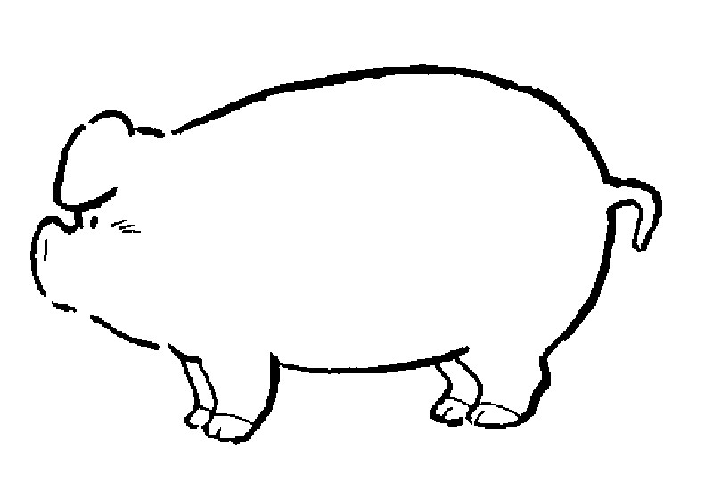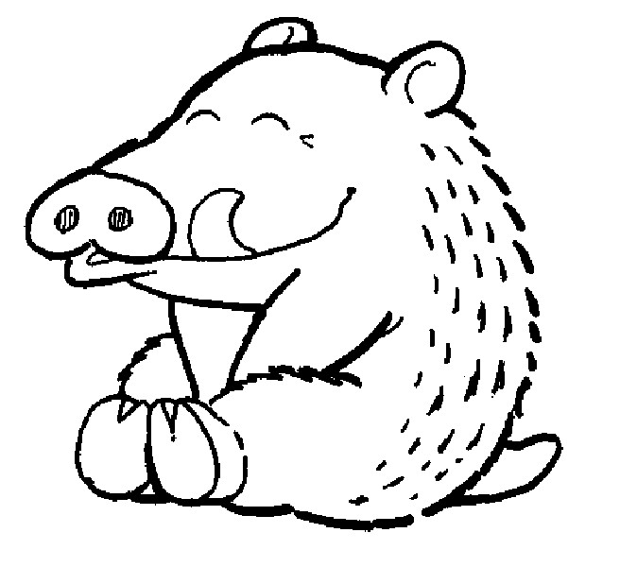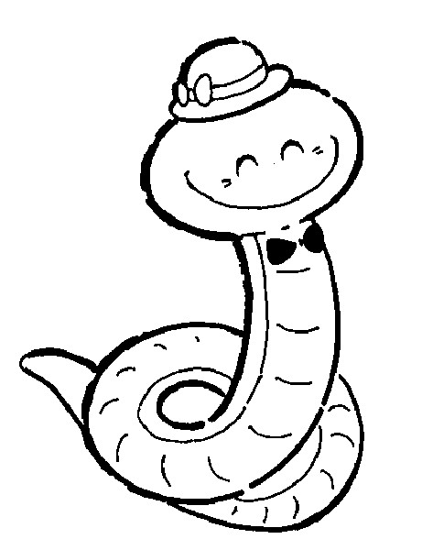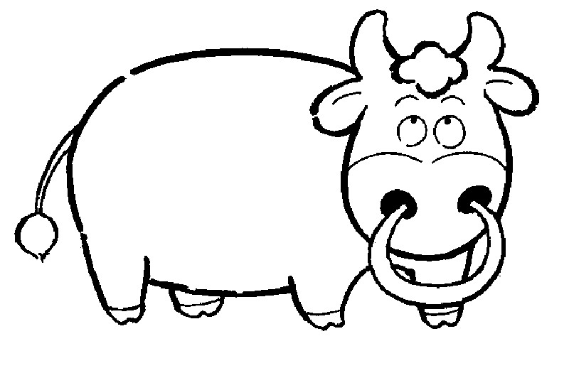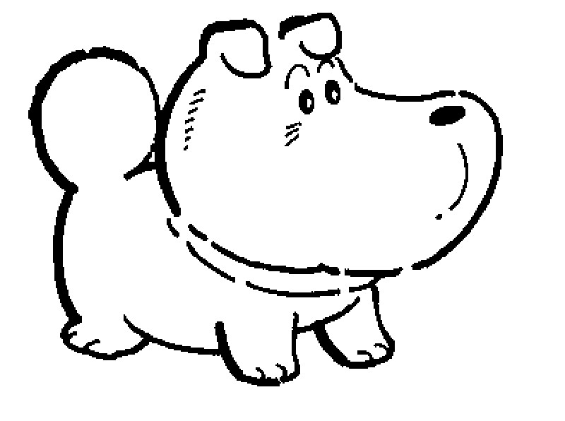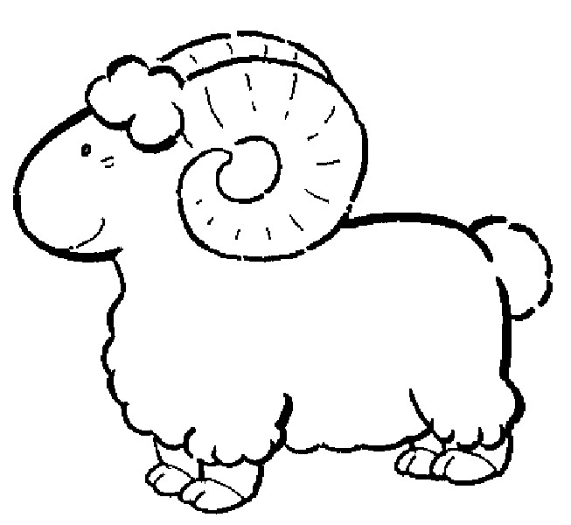
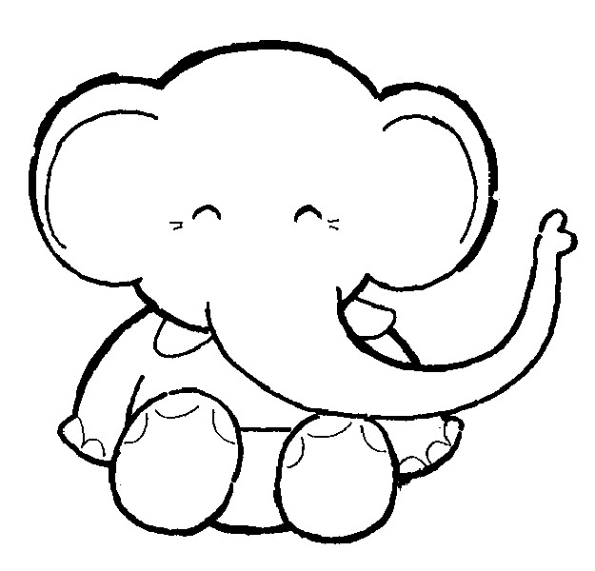
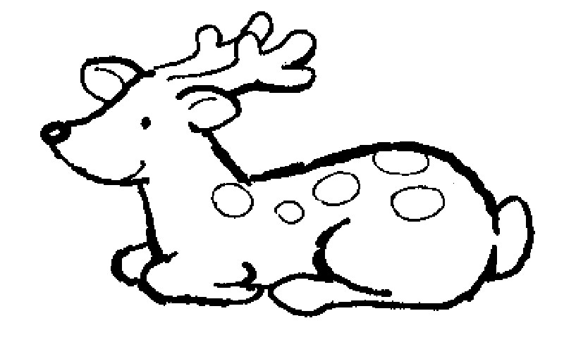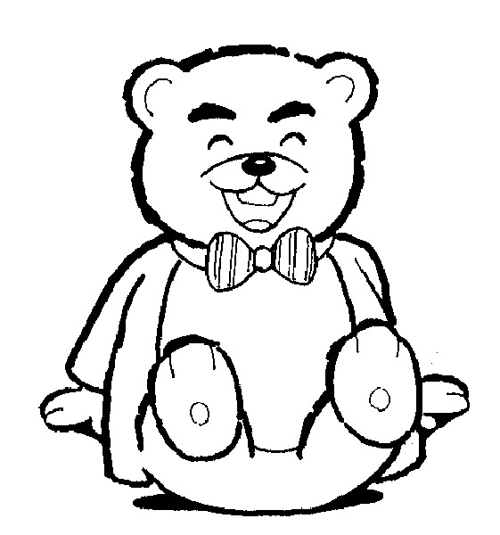

增加顏色比對的趣味

老師可讓學童把大張的色紙剪成花朵的形狀，只有比花蕊大即可，不限制一定要像一朵花。老師事先剪好幾張圓形的色紙則當花蕊(或由學童自行製作)，讓學童由不同顏色的比對，找出哪二種顏色放在一起，花蕊看起來最明顯。


附錄3-3
  - 色相環(引自張麗華老師的美術網站)
http://www.es.nccu.edu.tw/teacher/%B1i%C4R%B5%D8/index.htm)
- 紅、黃、藍是色彩的三原色。
- 混合黃和藍呈綠色，混合紅和黃是橘色，混合紅和藍是紫色。
- 再以兩色之間加入中間色相，發展成十二色成環狀色彩，稱之為色相環。





- 在十二色相環的任何一色，左右兩邊共三個顏色都稱類似色。

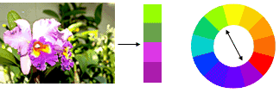
- 色相環中任何一色，以一百八十度對比的顏色叫對比色也叫補色。

  - 配色
複數色彩，包括同一色彩的組合，稱為配色。配色，因其排列方式和組合的色彩傾向，可以產生各種不同的效果。
同樣的顏色在不同的背景裡會產生不同的視覺效果在黑色的背景裡，紅色顯得更紅了。與黑色背景相較之下，在白色的背景裡紅色則稍弱。橘色背景裡的紅則最不明顯，但是在藍綠色的背景前紅色又顯得蠻出色的。也請你注意一點， 在黑色背景前的紅色方塊看起來比其他背景大了些，這就是擴張效果。


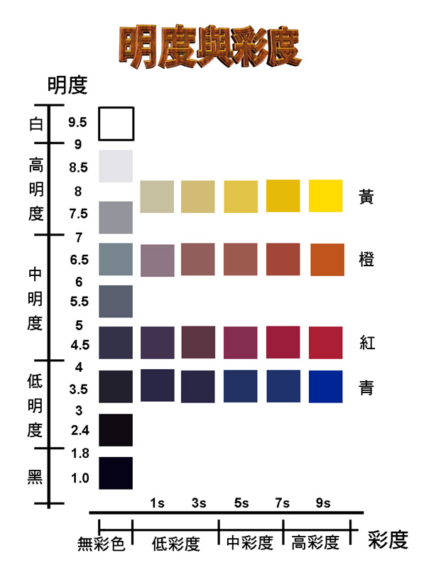
  - 色彩的明度、彩度與感覺
    - 色彩可分為有彩色與無彩色兩大類。黑、灰、白等色全無色素，稱為無彩色而無彩色以外的色相稱為有彩色。
    - 明度：色彩有明暗的現象，這種明暗的屬性叫做明度。白色最亮黑色最暗，利用白、灰、黑按層次配置成階梯狀的排列，稱之為明度階段，常見的明度階段，有九階或十一階，分為最高明度、高明度、中明度、低明度、最低明度。想提高有彩色的明度，加白色，反之則加黑色。
    - 彩度是色彩鮮濁的程度，色相環上任何一個顏色，都是最鮮豔的色稱之為純色。
在純色中加白色，明度會提高但彩度會降低;反之在純色中加入黑色，明度降低彩度亦降低。
    - 色彩給人以各種感覺：溫暖、冷酷、沉重、堅硬、柔軟....，這些色彩感覺，構成了印象上的不一。
暖色．冷色：在十二色環中，紅、橙、黃等色彩，給人溫暖的感覺，稱為「暖色」﹔青綠、青、青紫等青色系，讓人感覺寒冷，稱為「冷色」﹔而介於暖色與冷色之間的色彩，如綠與紫，則稱為中間色或中性色。
輕色．重色：色彩看起來有輕重感，最主要是因為明度的關係，明度越高的色彩看起來越輕，明度越低則感覺越重。所以同重量的物品，分別以淺粉紅色及深咖啡色紙包裝，會產生不同重量的感受。
柔色．硬色：明度高、彩度低的暖色系的色，表現的色感是柔性的，明度較低的配色也讓人看上去比較柔，例如淺灰、紫紅。相反，明度低、彩度高的冷色系，色感表現是有硬感的，有明度之差的配色看上去也是硬的，例如青紫、青綠色。

附錄4-1
交通標誌的介紹
- 交通標誌，簡單的說，就是那些豎立在馬路旁邊，或懸掛在馬路上方的各種以規定之符號、圖案或簡明文字繪於一定形狀的牌子，目的在提醒開車的人或行人了解路況、方向及各種規定。交通標誌是依照警告、禁制、指示和輔助的需要來設置的。
- 警告標誌是正三角形的牌子，他的目的是要開車的人和行人提高警覺，注意道路上的特殊情況，並做好應變的準備。
- 禁制標誌有圓形的、八角形的、倒三角形的及平交道上的交叉形的，用以表示道路上之遵行、禁止、限制等特殊規定，他的目的是要開車的人和行人嚴格遵守禁制標誌所說的內容。禁制標誌分為左列三種： 一、遵行標誌表示遵行事項。 二、禁止標誌表示禁止事項。 三、限制標誌表示限制事項。
- 指示標誌是用來引導我們怎麼走才能到達我們的目的地。用以指示路線、力向、里程、地名及公共設施等，以利車輛駕駛人及行人易於識別。
- 輔助標誌，顧名思義就是輔助前面三種標誌的不足，使駕駛人和行人，更能順利抵達目的地，並促使行車安全。
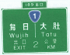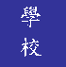
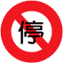
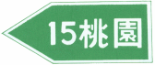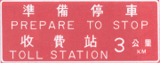
- 標誌顏色：
- 紅色表示禁制或警告，用於禁制或一般警告標誌之邊線、斜線或底色。
- 黃色表示警告，用於安全方向導引標誌及警告性質告示牌之底色。
- 橙色表示施工、養護或交通受阻之警告、輔助標誌之底色。
- 藍色表示遵行或公共服務設施之指示，用於省道路線編號標誌、遵行標誌、公共服務設施及服務設施指示性質告示牌之底色或邊線。
- 綠色表示地名、路線、力向及里程等之行車指示，用於一般行車指示標誌及行車指示性質告示牌之底色。
- 棕色表示觀光、文化設施之指示，用於觀光地區指示標誌之底色。
- 黑色用於標誌之圖案或文字。
- 白色用於標誌之底色、圖案或文字。
- 標誌體形分為左列各種：
- 正等邊三角形用於一般警告標誌。
- 菱形用於一般施工標誌。
- 圓形用於一般禁制標誌。
- 倒等邊三角形用於禁制標誌之「讓路」標誌。
- 八角形用於禁制標誌之「停車再開」標誌。
- 交岔形用於禁制標誌之「鐵路平交道」標誌。
- 方形用於輔助標誌之「安全方向導引」標誌、禁制標誌之「車道遵行方向」、「單行道」及「車道專行車輛」標誌、一般指示標誌及輔助標誌之告示牌。
- 箭頭形用於指示標誌之「力向里程」標誌。
- 梅花形用於指示標誌之「國道路線編號」標誌。
- 盾形用於指示標誌之「省道路線編號」標誌。
附錄4-2
為標誌穿上彩色的衣服

- 小朋友，現在這些標誌的色彩不見了，它們的身上只剩下黑白的顏色，請你用和原來的標誌不一樣的顏色為它們再穿上彩色的衣服吧!

- 想想看，要怎麼配色，才能讓別人清楚的看到這些交通標誌呢?
我們也來為這些標誌著上美麗的彩色衣服吧!

停
教學資源
- 動物變變變：東方出版社。介紹動物身上為什麼有不同的顏色，牠們身上的顏色有什麼作用；當牠們要躲避敵人或尋找獵物時，動物如何偽裝。
- 動物怎麼躲藏:錦繡文化企業。介紹動物躲藏的方式，包括擬態和迷彩、保護色、警戒色等作用。
- 色彩馬戲團：光復出版社。介紹顏色的名稱、顏色混合後的結果、不同的色系的感覺等。

色彩教學的資源網站
- 衣閃衣閃亮晶晶:http://info.scps.tpc.edu.tw/dressing/

